CIFP César Manrique.
Programación 1º de Desarrollo de Aplicaciones Web
Profesor: José David Díaz Díaz

Actividades extras de la Unidad 3: Bucles

Juan Carlos Francisco Mesa

Esta obra está licenciada bajo la Licencia Creative Commons Atribución 4.0 Internacional. Para ver una copia de esta licencia, visite http://creativecommons.org/licenses/by/4.0/ o envíe una carta a Creative Commons, PO Box 1866, Mountain View, CA 94042, USA.

Índice
Actividades 1
Se completan las actividades de programación restantes que no estaban contempladas en las tareas del tema 3. 1
Desarrollo 2
Actividades de Aplicación. 2
3.11. Realiza un programa que convierta un número decimal en su representación
binaria. 2
3.12. Modifica la Actividad de aplicación 3.11 para que el usuario pueda introducir un
número en binario y el programa muestre su conversión a decimal. 4
3.15. Diseña una aplicación que dibuje el triángulo de Pascal, para n filas. 6
3.18. De forma similar a la Actividad de aplicación 3.17 , implementa un algoritmo que calcule el mínimo común múltiplo de dos números dados. 8

Actividades

Se completan las actividades de programación restantes que no estaban contempladas en las tareas del tema 3.
Estas actividades son: 3.11, 3.12, 3.15 y 3.18.

Desarrollo

Actividades de Aplicación.

3.11. Realiza un programa que convierta un número decimal en su representación binaria.
Hay que tener en cuenta que desconocemos cuántas cifras tiene el número que introduce el usuario.
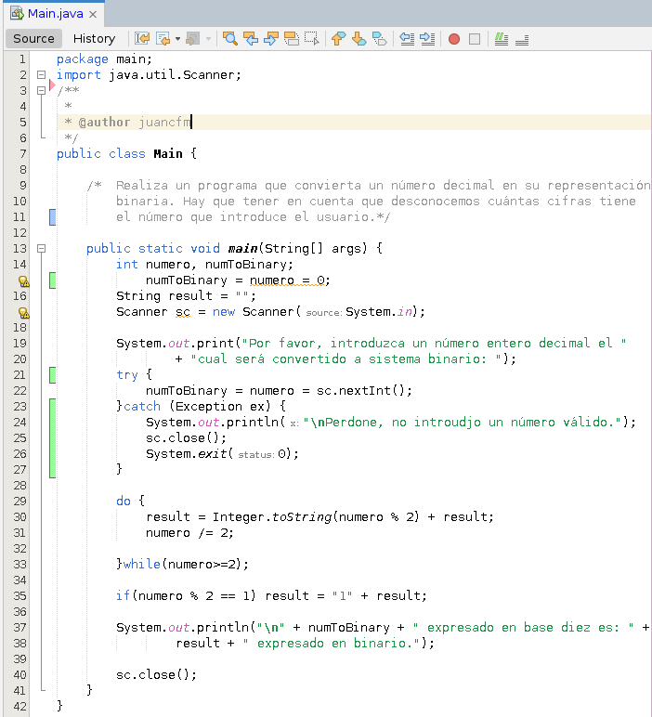

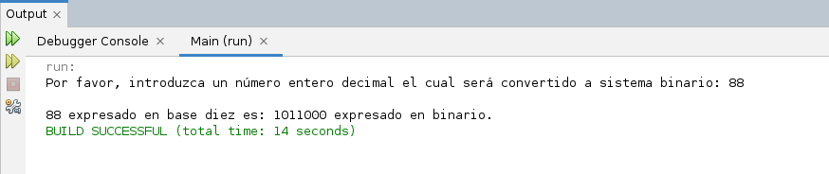
Arriba podemos apreciar la presentación del resultado y en la imagen de abajo el control de errores en la inserción de datos por parte del usuario.
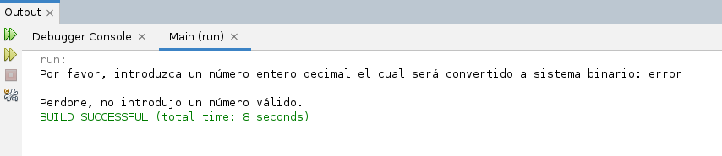
Volver al índice

3.12. Modifica la Actividad de aplicación 3.11 para que el usuario pueda introducir un número en binario y el programa muestre su conversión a decimal.

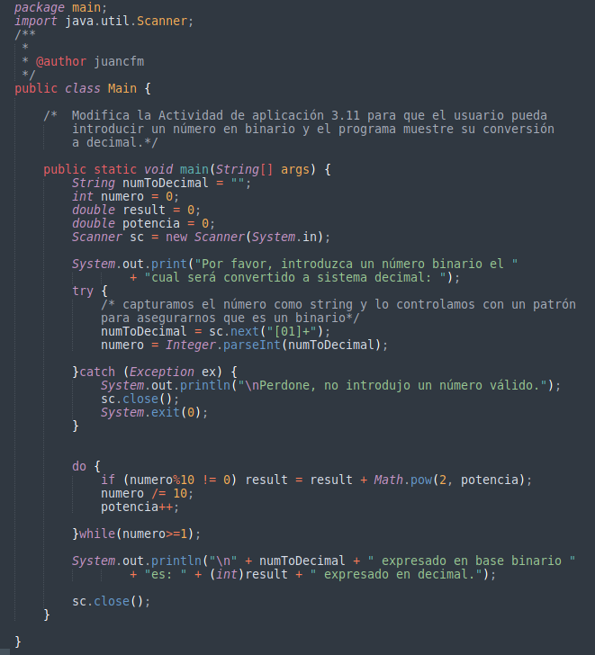

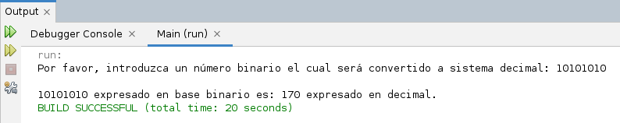
Arriba podemos apreciar la presentación del resultado y en la imagen de abajo el control de errores en la inserción de datos por parte del usuario.
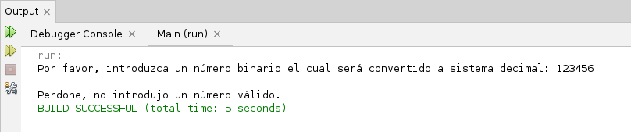
Volver al índice

3.15. Diseña una aplicación que dibuje el triángulo de Pascal, para n filas.
Numerando las filas y elementos desde 0 , la fórmula para obtener el m - ésimo elemento de la n - ésima fila es :
n ! Eſn , m ) m ! ( n – m ) ! Donde n ! es el factorial de n .
Un ejemplo de triángulo de Pascal con 5 filas ( n = 4 ) es :
1
1 1
1 2 1
1 3 3 1
1 4 6 4 1
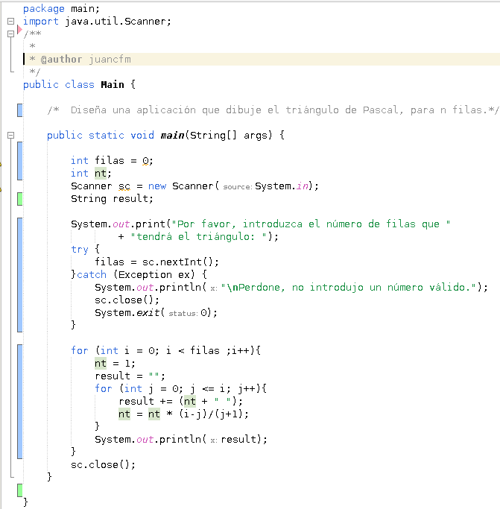
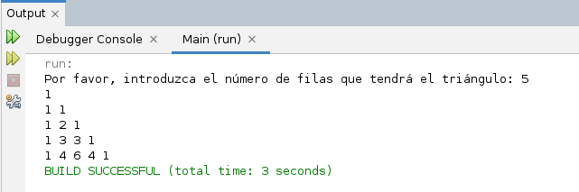
Arriba podemos apreciar la presentación del resultado y en la imagen de abajo el control de errores en la inserción de datos por parte del usuario.
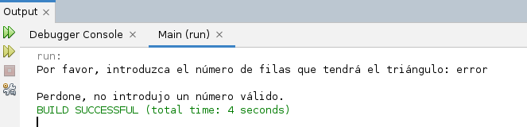
Volver al índice

3.18. De forma similar a la Actividad de aplicación 3.17 , implementa un algoritmo que calcule el mínimo común múltiplo de dos números dados.

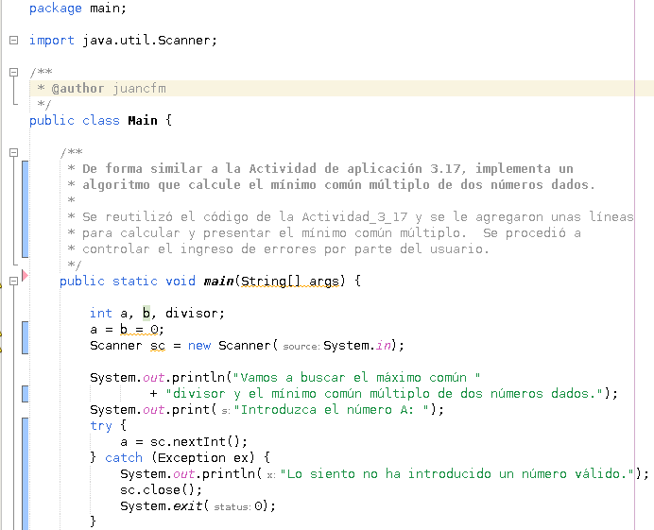
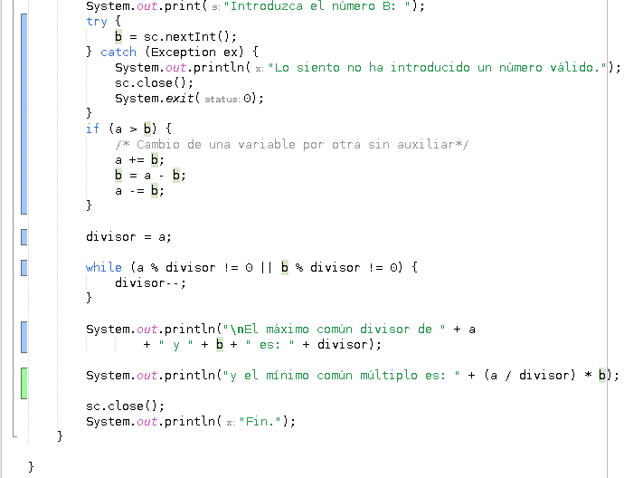

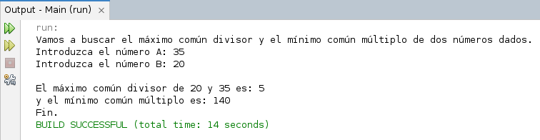
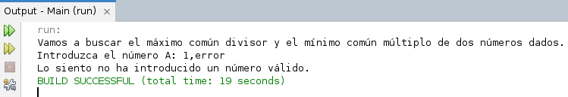
Volver al índice

